название  Календарный план январь 2021 – декабрь 2021 г.г. «Улыбнись» | Описание и количественные показатели | даты
Проведение обучающих мероприятий о гигиене полости рта с индивидуальным обучением школьников | 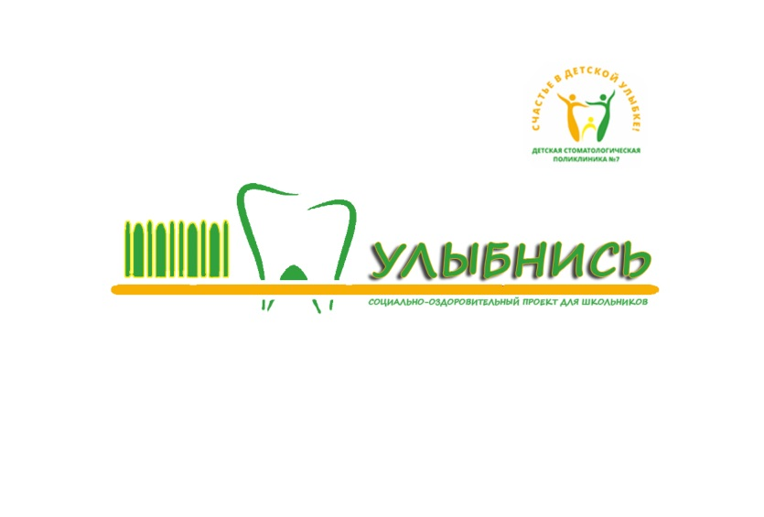
 | Проведение обучающей лекции о гигиене полости рта с индивидуальным обучением школьников школы №141, классы 1А, 1Б, 1В, 5А, 5Б, 5В. Показатели результативности: 6 обучающих лекций, не менее 180 обученных школьников. | Январь 2021 г.
 | Проведение обучающей лекции о гигиене полости рта с индивидуальным обучением школьников школы №141, классы 2А, 2Б, 2 В, 3А, 3Б, 3В. Показатели результативности: 7 обучающих лекций, не менее 180 обученных школьников. | Февраль 2021 г.
 | Проведение обучающей лекции о гигиене полости рта с индивидуальным обучением школьников школы №141, классы 4А, 4Б, 4В; школы №84 1А, 1Б, 1В , 2А, 2Б. Показатели результативности: 7 обучающих лекций, не менее 240обученных школьников. | Март 2021 г.
 | Проведение обучающей лекции о гигиене полости рта с индивидуальным обучением школьников школы №84, классы 2В, 3А, 3, Б, 3В, 5А, 5Б, 5В. Показатели результативности: 6 обучающих лекций, не менее 210 обученных школьников. | Апрель 2021 г.
 | Проведение обучающей лекции о гигиене полости рта с индивидуальным обучением школьников №84, классы 4А, 4Б, 4В,школа №116 1А, 1Б, 1В, 1Г. Показатели результативности: 7 обучающих лекций, не менее 210 обученных школьников. | Май2021 г.
 | Проведение обучающей лекции о гигиене полости рта с индивидуальным обучением школьников школы №116, классы 2А, 2Б, 2В, 3А, 3Б, 3В. Показатели результативности: 7 обучающих лекций, не менее 180 обученных школьников. | Сентябрь 2021 г.
 | Проведение обучающей лекции о гигиене полости рта с индивидуальным обучением школьников школы №116, классы 4А, 4Б, 4В, 5А, 5Б, 5В, 5Г. Показатели результативности: 6 обучающих лекций, не менее 210 обученных школьников. | Октябрь 2021 г.
 | Проведение обучающей лекции о гигиене полости рта с индивидуальным обучением школьников школы №86, классы 1А, 1Б, 1В, 5А, 5Б, 5В. Показатели результативности: 7 обучающих лекций, не менее 180 обученных школьников. | Ноябрь 2021 г.
 | Проведение обучающей лекции о гигиене полости рта с индивидуальным обучением школьников №86, классы 2А, 2Б, 2В, 3А, 3Б, 3В. Показатели результативности: 6 обучающих лекций, не менее 180 обученных школьников. | Декабрь 2021 г.
Создание информационных материалов для школьников
 | Разработка и создание листовок с памяткой о правильной чистке зубов | Январь 2021 г
 | Разработка и создание брошюр о профилактике заболеваний полости рта для школьников | Февраль 2021 г
 | Разработка и создание информационных стендов о профилактике заболеваний полости рта | Март 2021
Обучение волонтеров – стажеров (студенты 1 курса стоматологического факультета Башкирского Государственного Медицинского университета)
 | Проведение информационной лекции в вузе о волонтерском проекте «Улыбнись», раздача информационных листовок о проекте для привлечения и обучения новых волонтеров. Показатели результативности: не менее 10 новых волонтеров | Сентябрь 2021 г.  Декабрь 2021 г.
 | Обучение будущих волонтеров принципам проведения лекций, правилам этики и деонтологии, обучение волонтеров правильной гигиене полости рта. Показатели результативности: 1 обучение в квартал (с учетом каникул). | Февраль 2021 г.  Март 2021 г.  Октябрь 2021 г.  Декабрь 2021 г.

